**开平区餐饮经营单位“红黑榜”**

红榜

一、唐山市开平区老城街面馆

1、门头照片

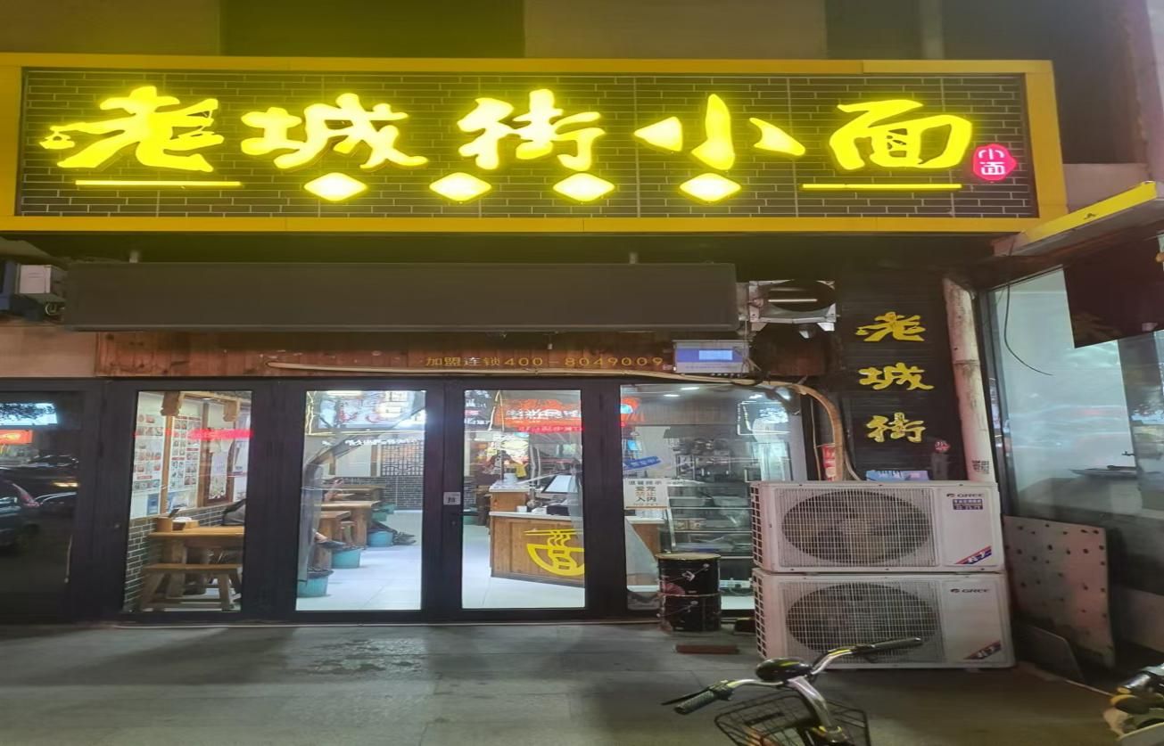

2、食品加工区域

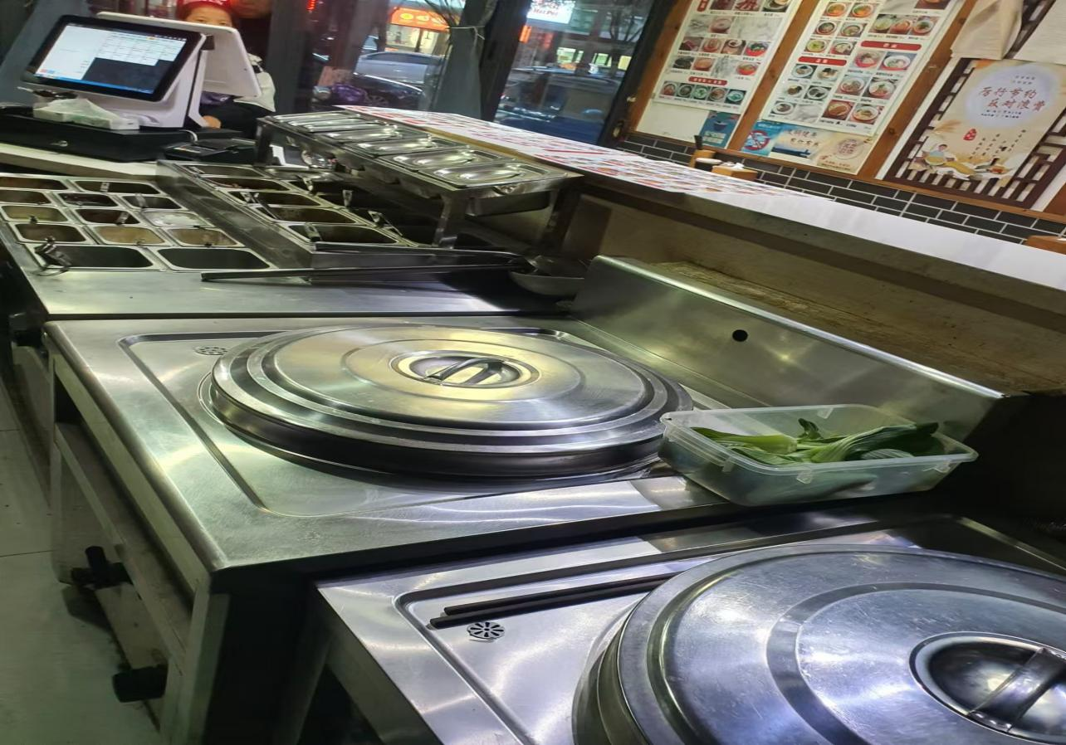

3、食品就餐区域

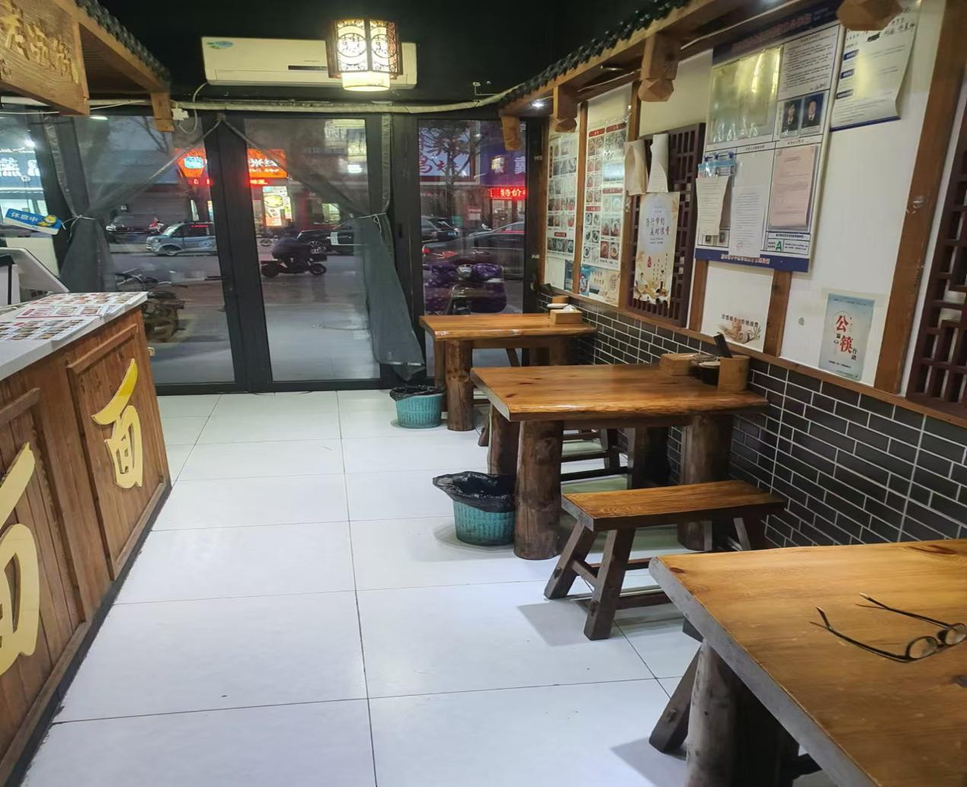

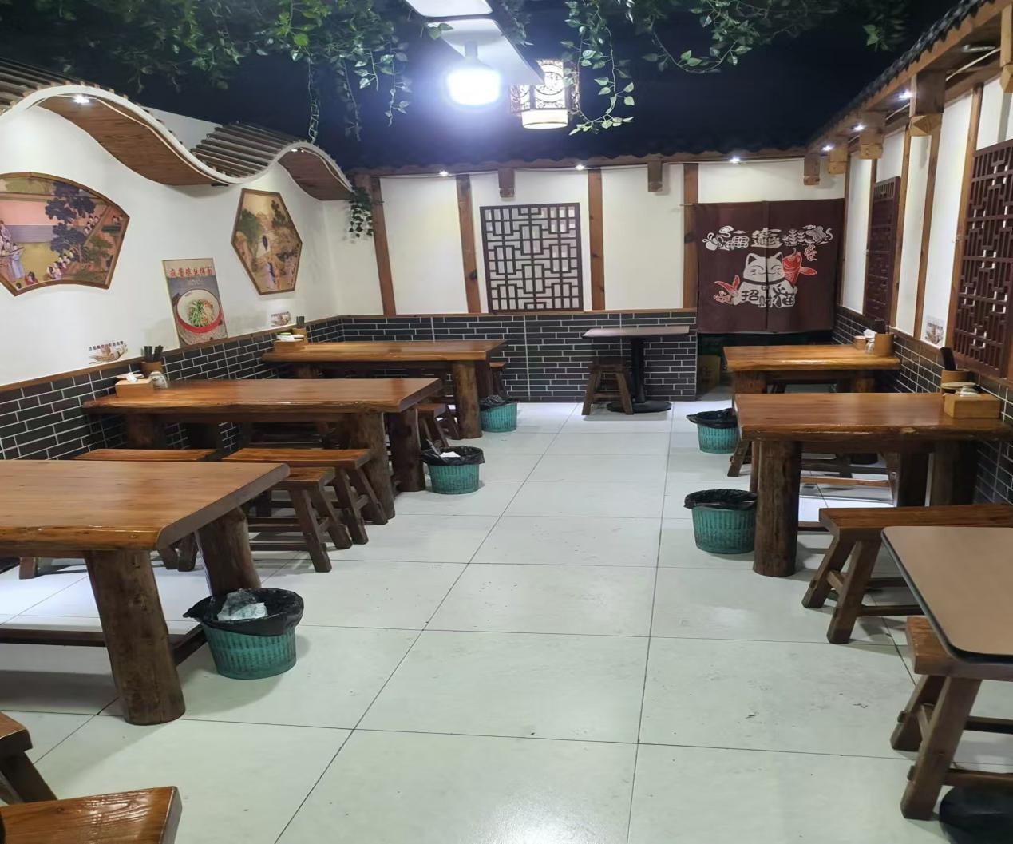

4、食品加工制作实景照片

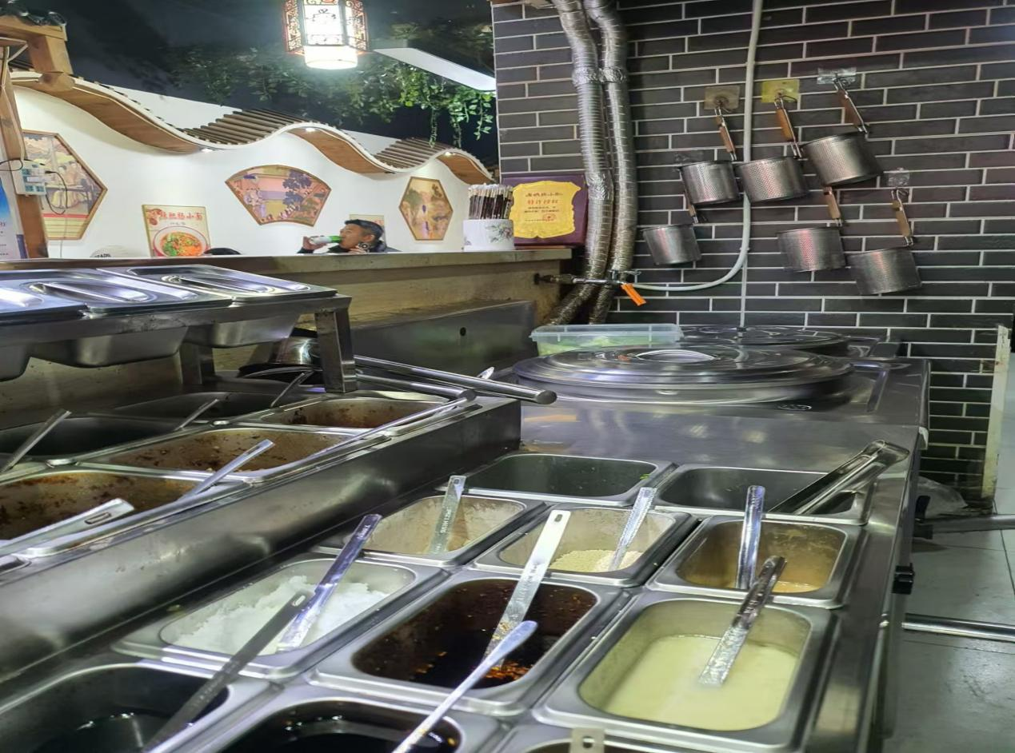

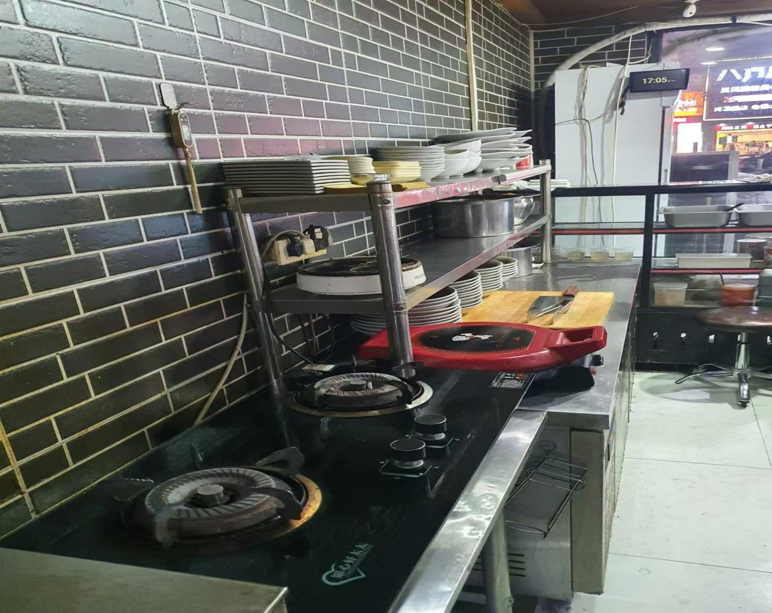

二、唐山市开平区顺隆奶茶

1店头牌匾

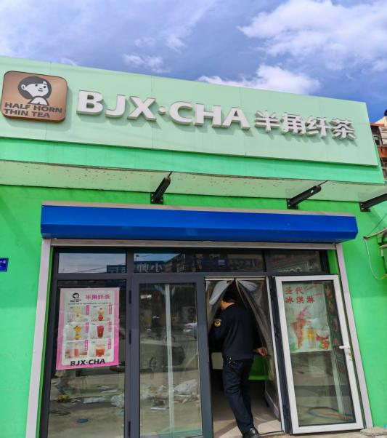

2、就餐区域实景

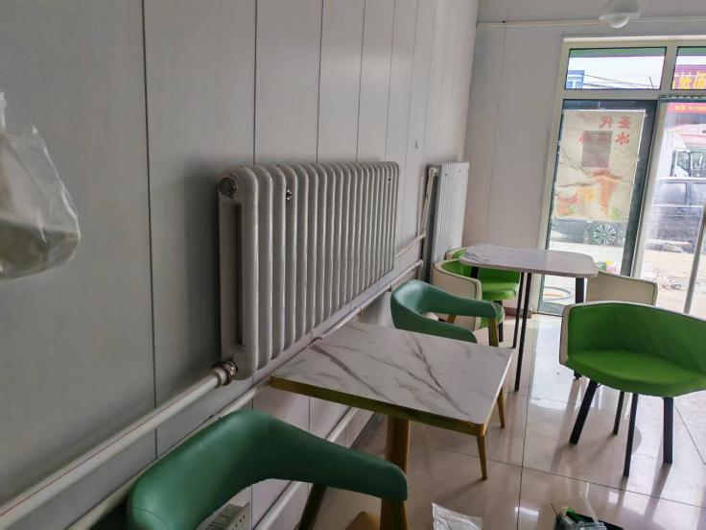

3、食品加工制作区域

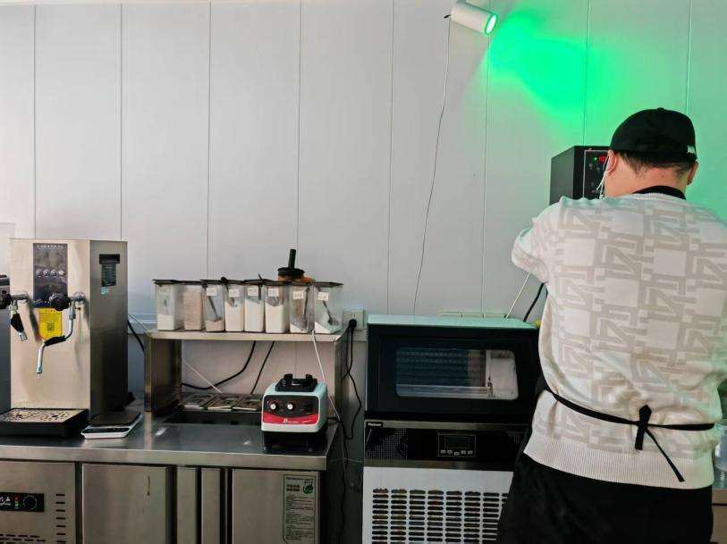

**三、晓雨羊汤馆**

1. 门头牌匾

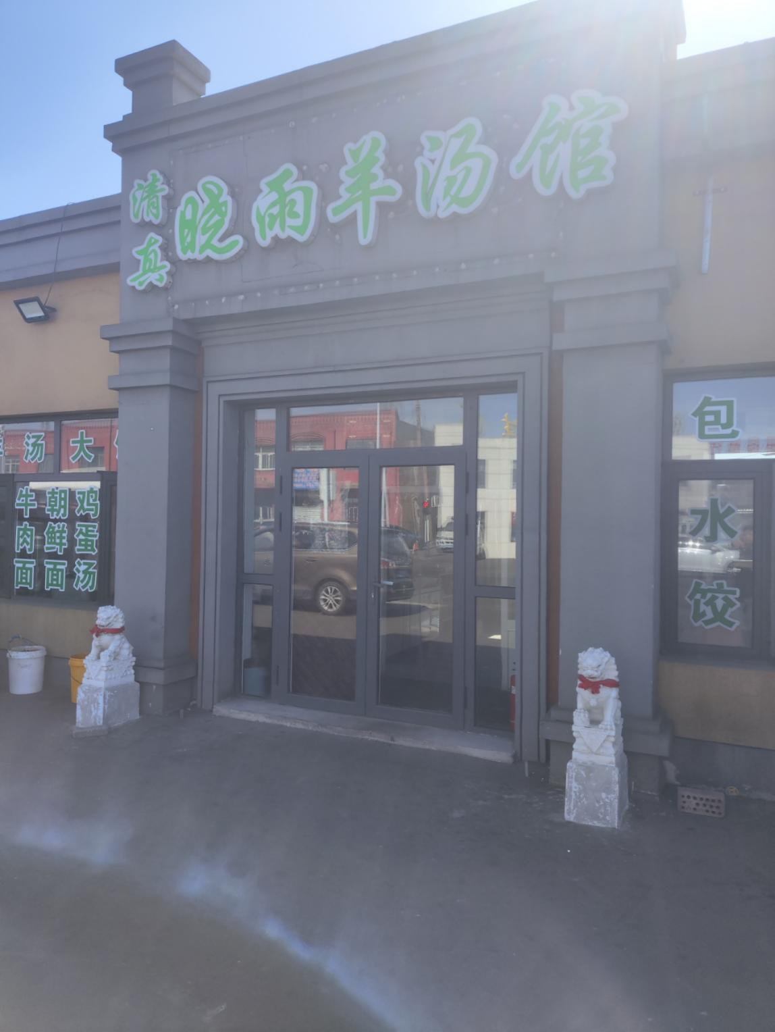

1. 就餐区域实景

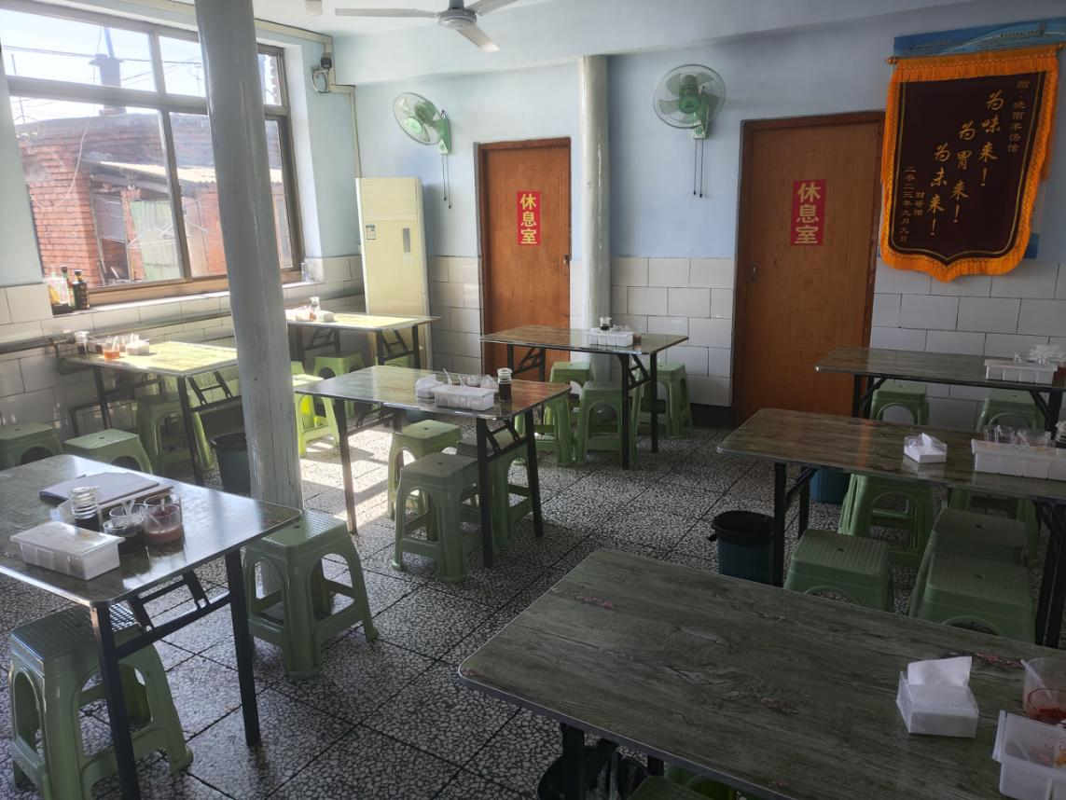

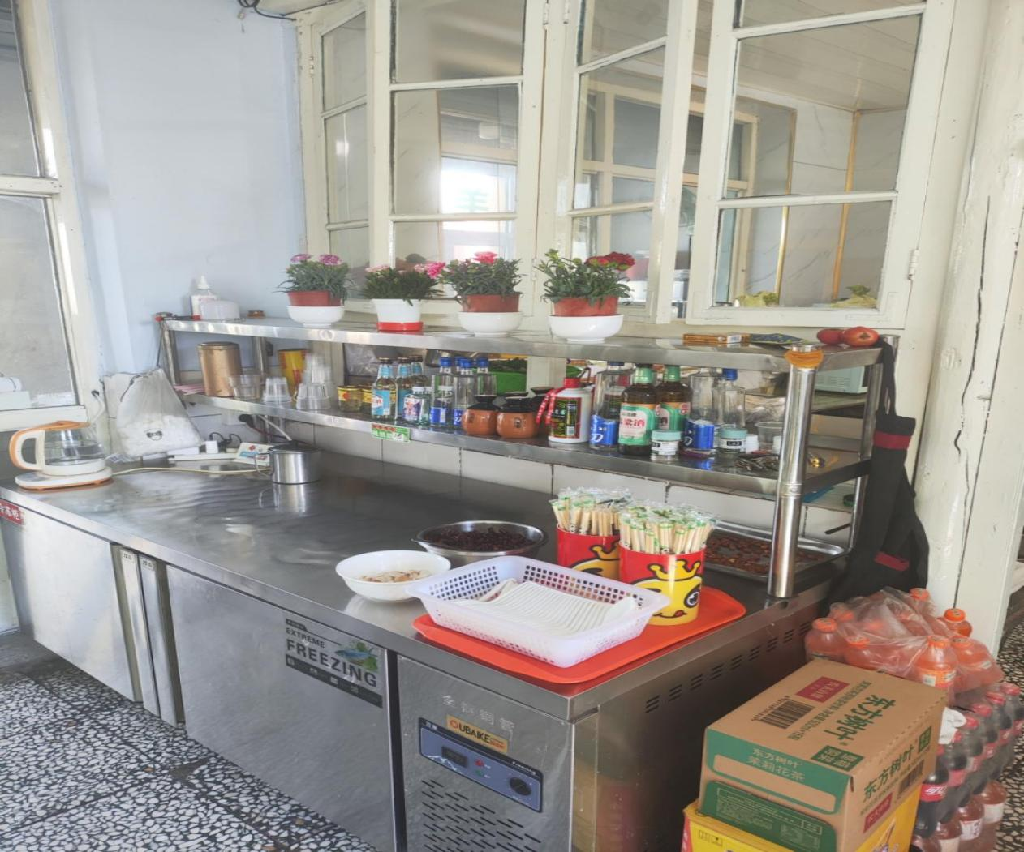

1. 食品加工制作区域

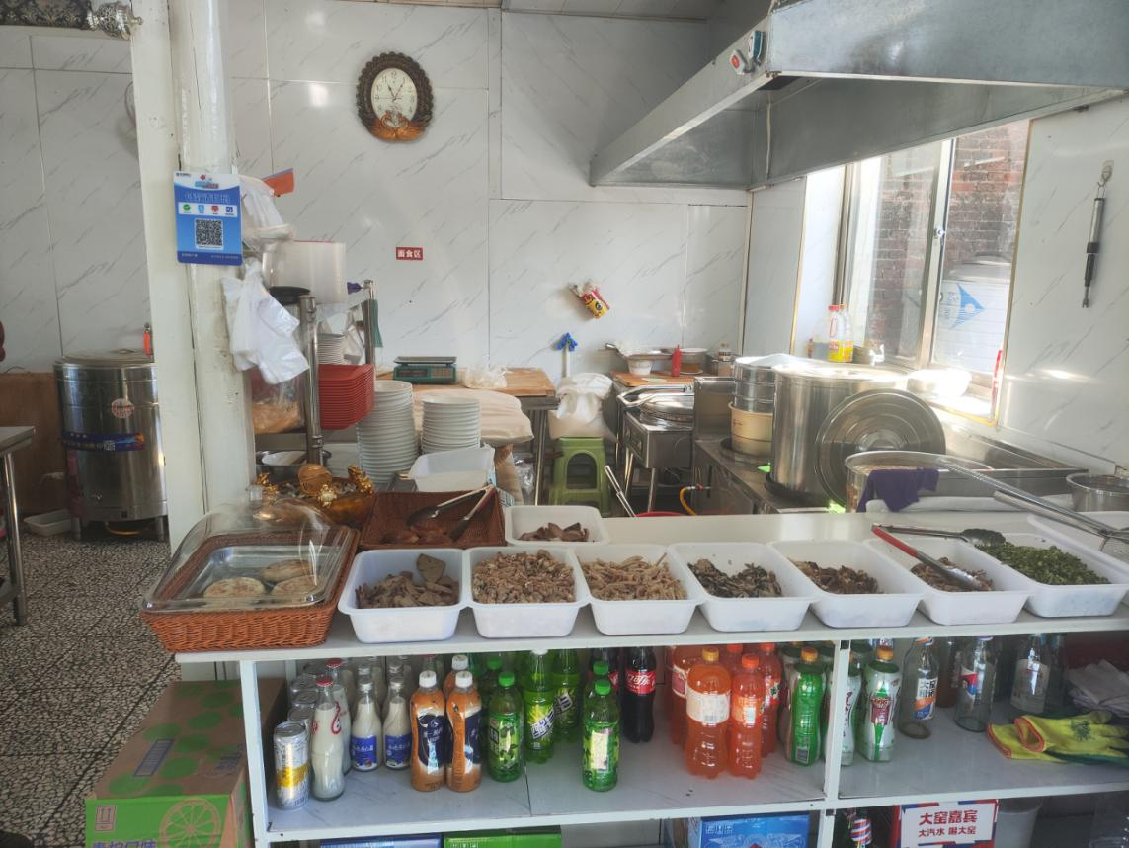

四、唐山市开平区莱仕汉堡

**1.门头牌匾**

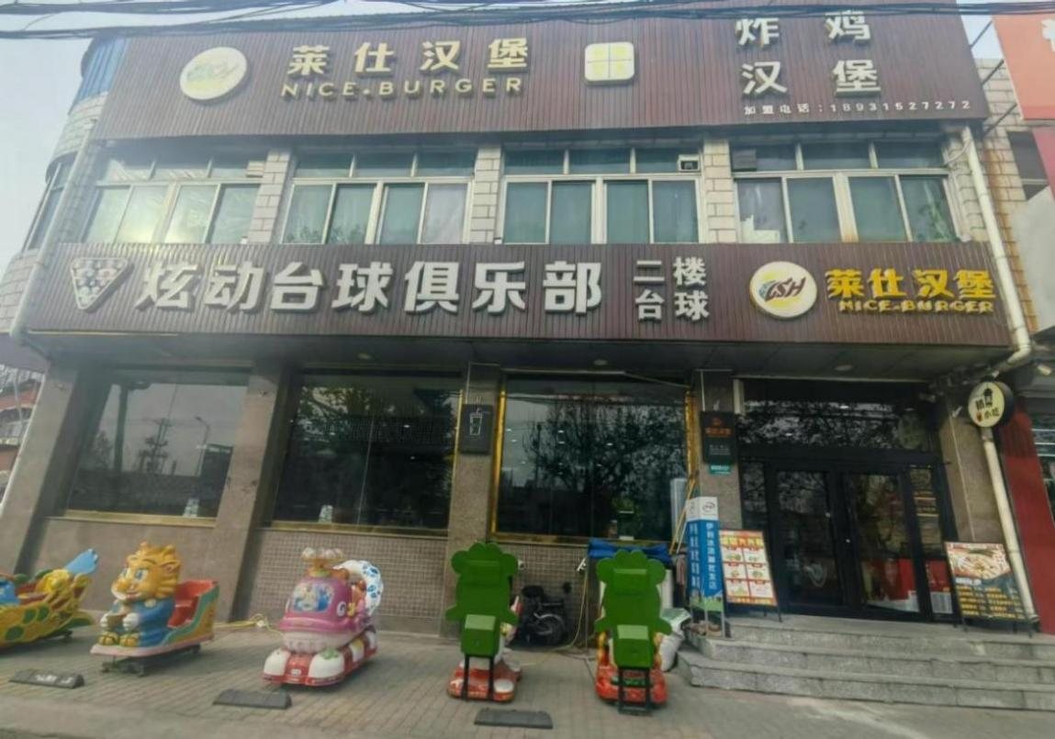

1. **就餐区域实景**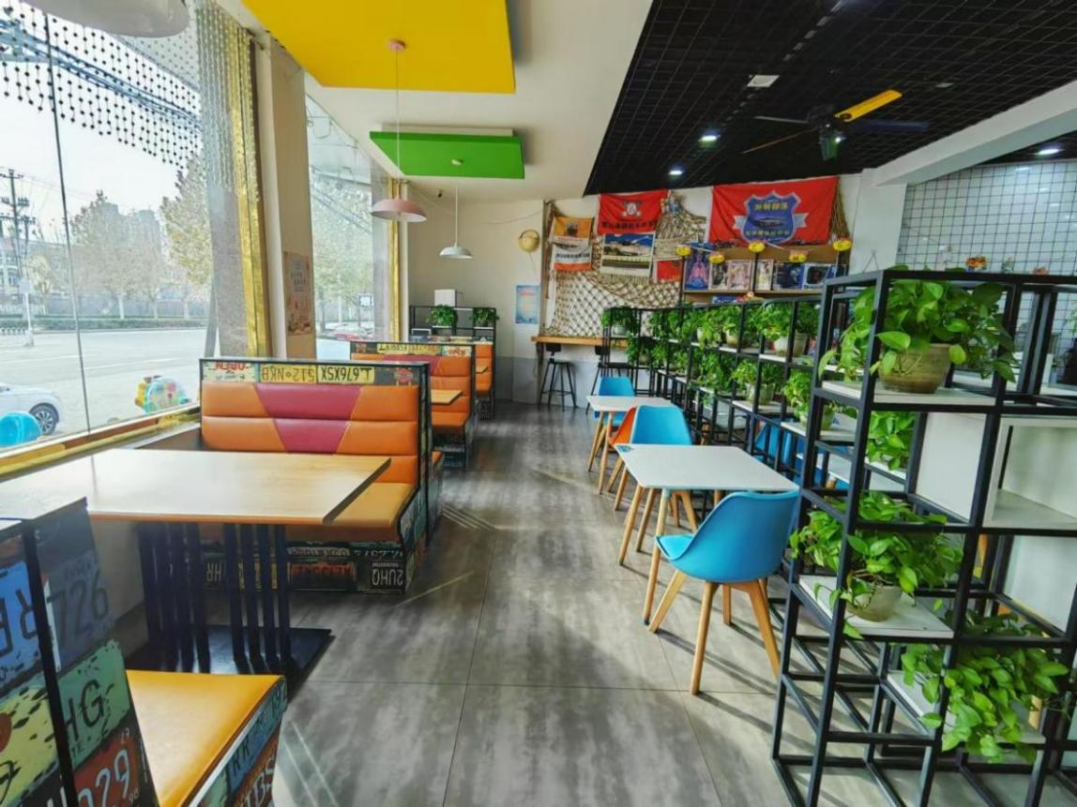

**3.食品加工制作区域**

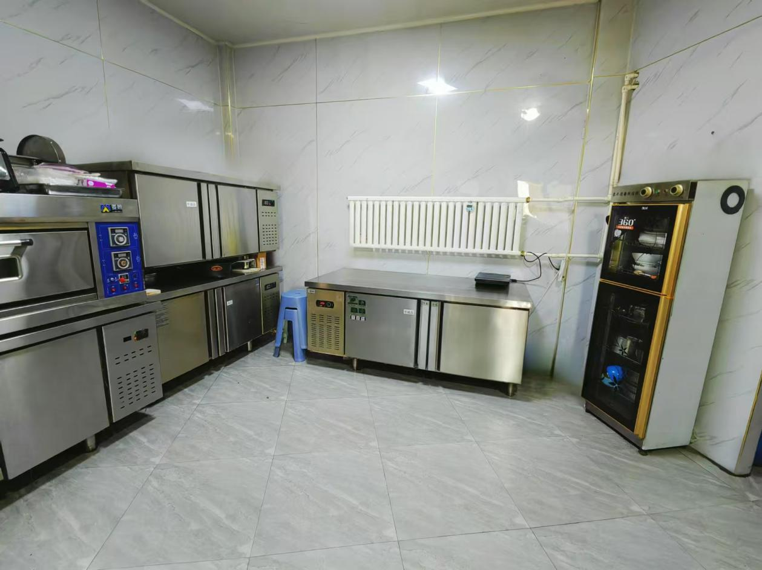

五、唐山市开平区俏厨娘饭店

1门头牌匾

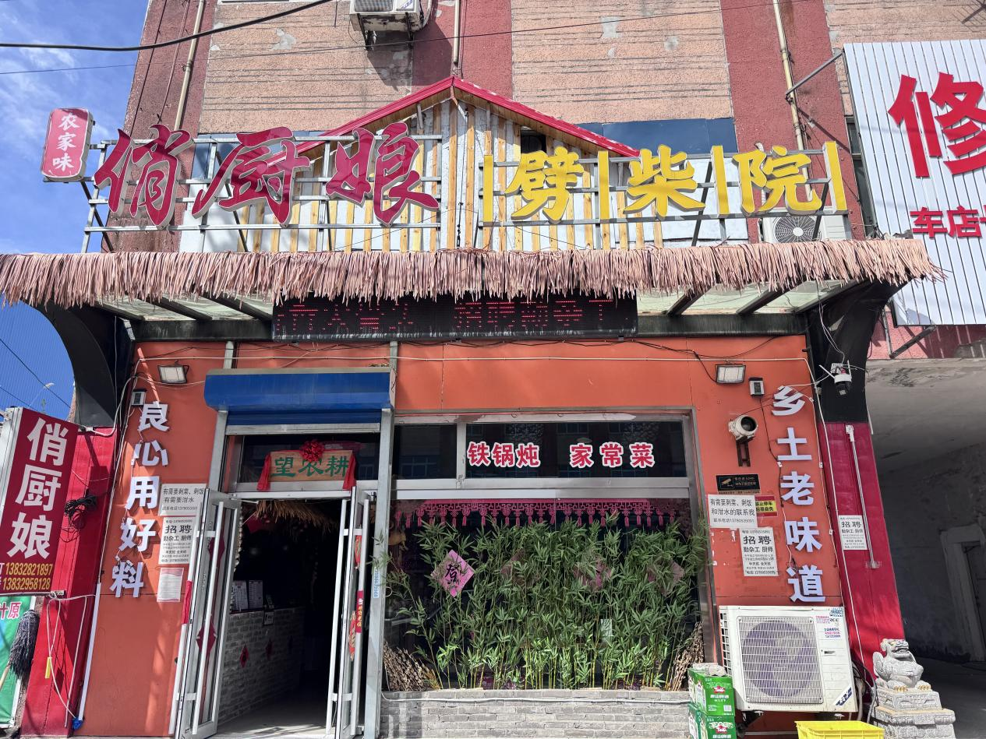

2、就餐区域实景

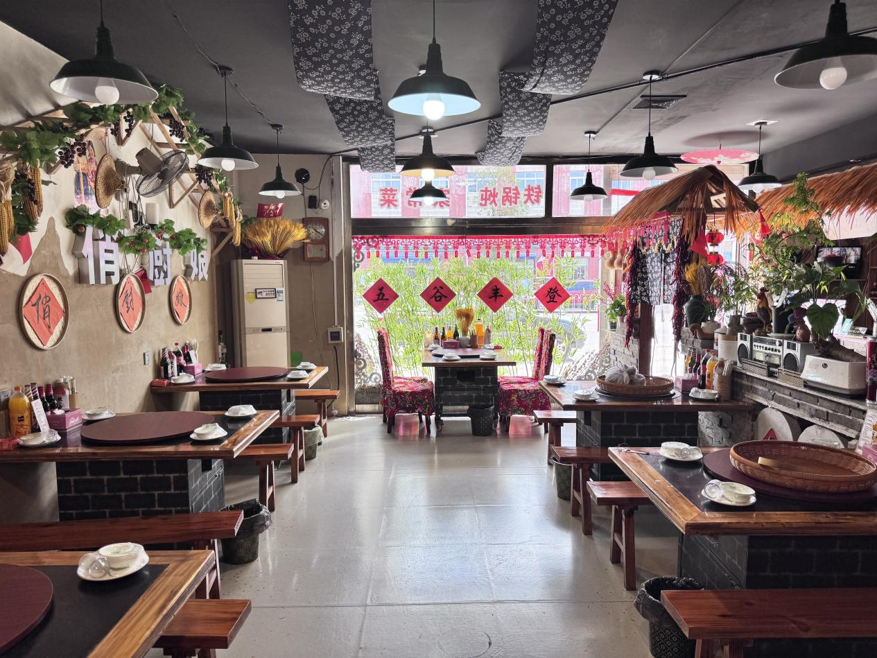

3、食品加工制作区域

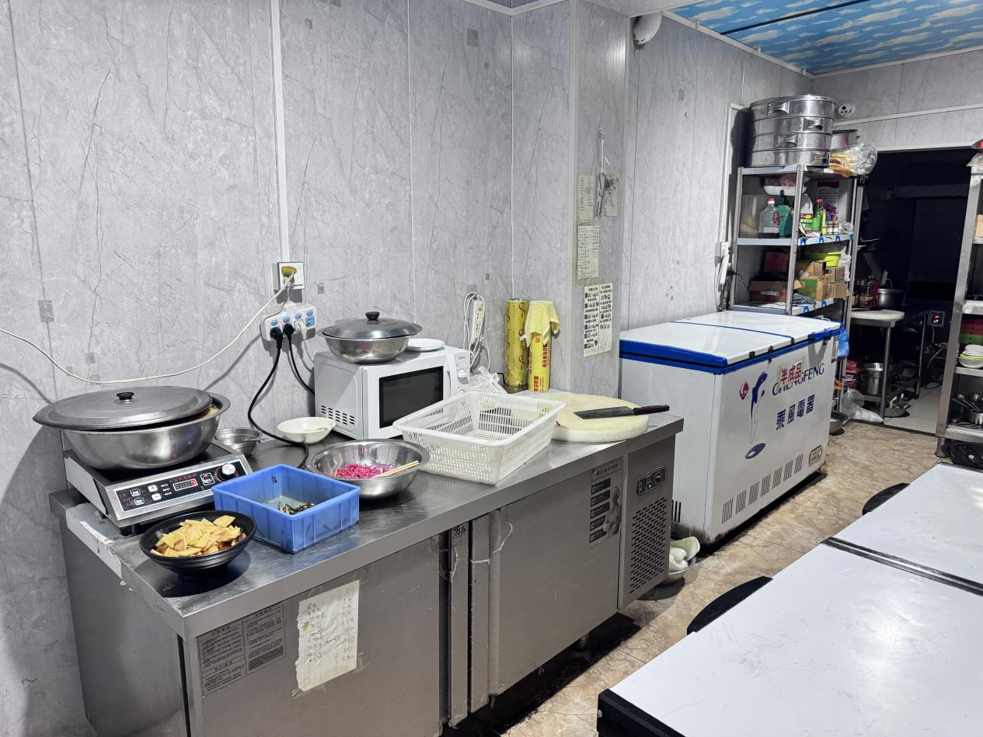

黑榜

一、唐山市开平区子鸣小吃部

1、门头照片

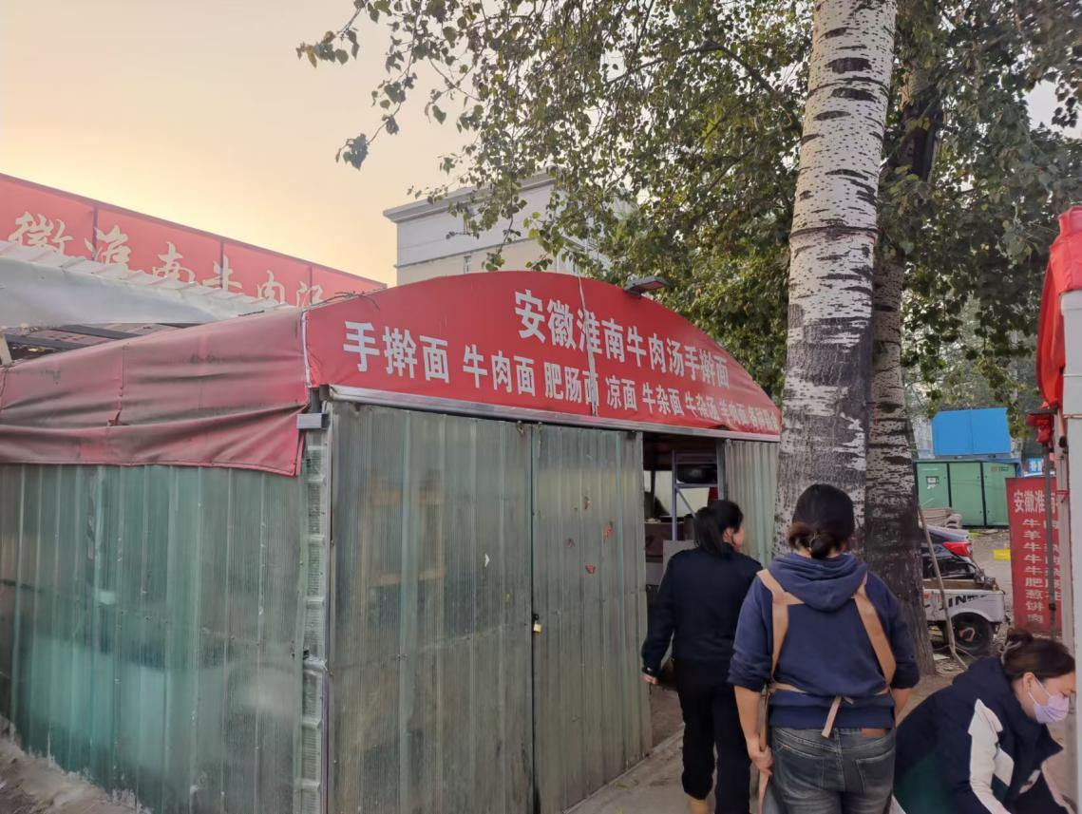

2、加工制作区域

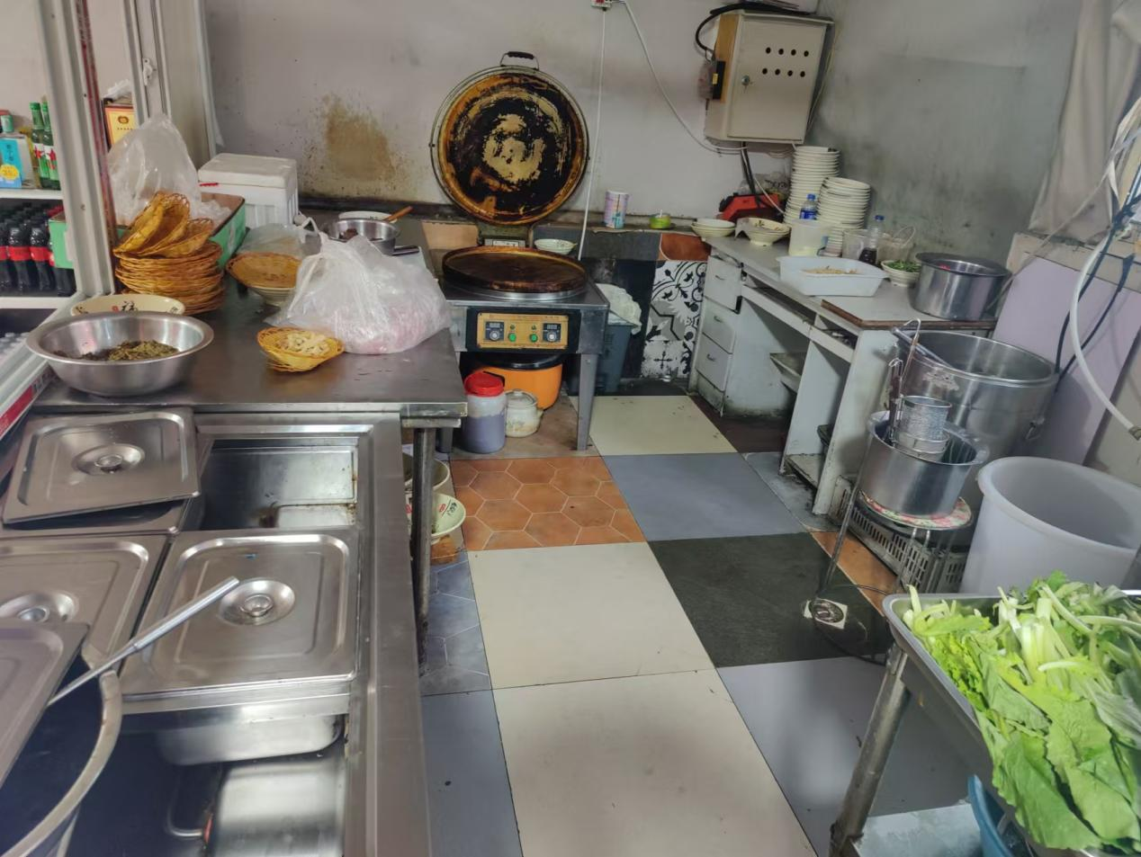

3、就餐区域照片

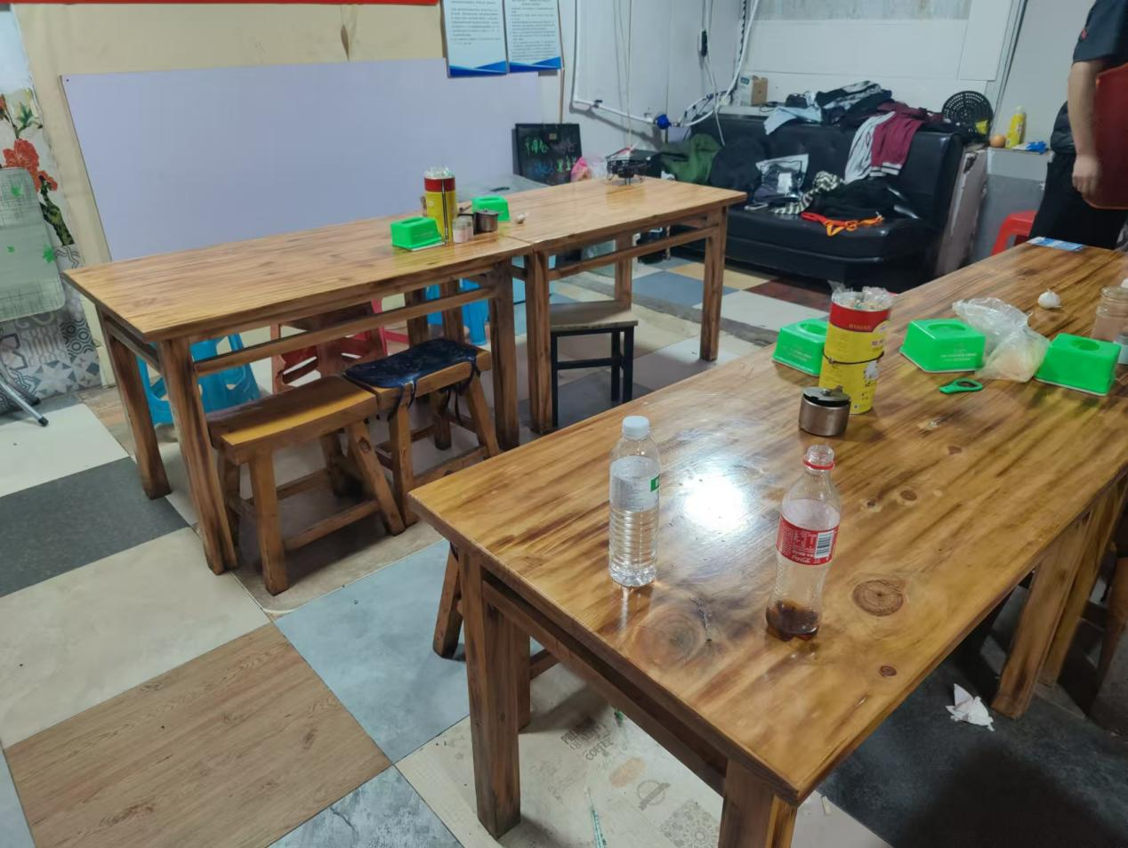

1. 唐山市开平区孔氏大骨汤

1、店头牌匾

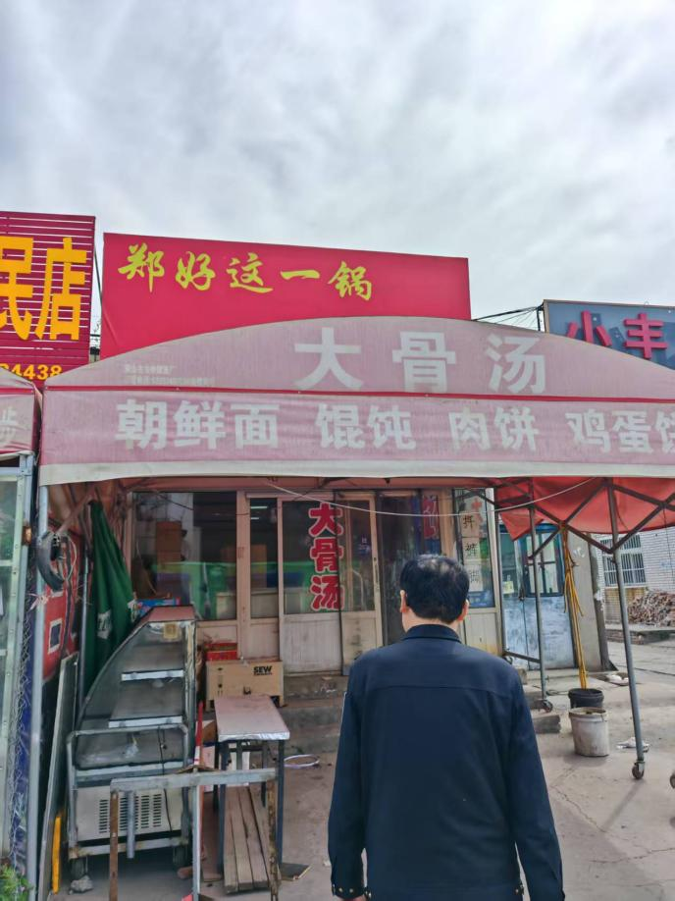

2、就餐区域

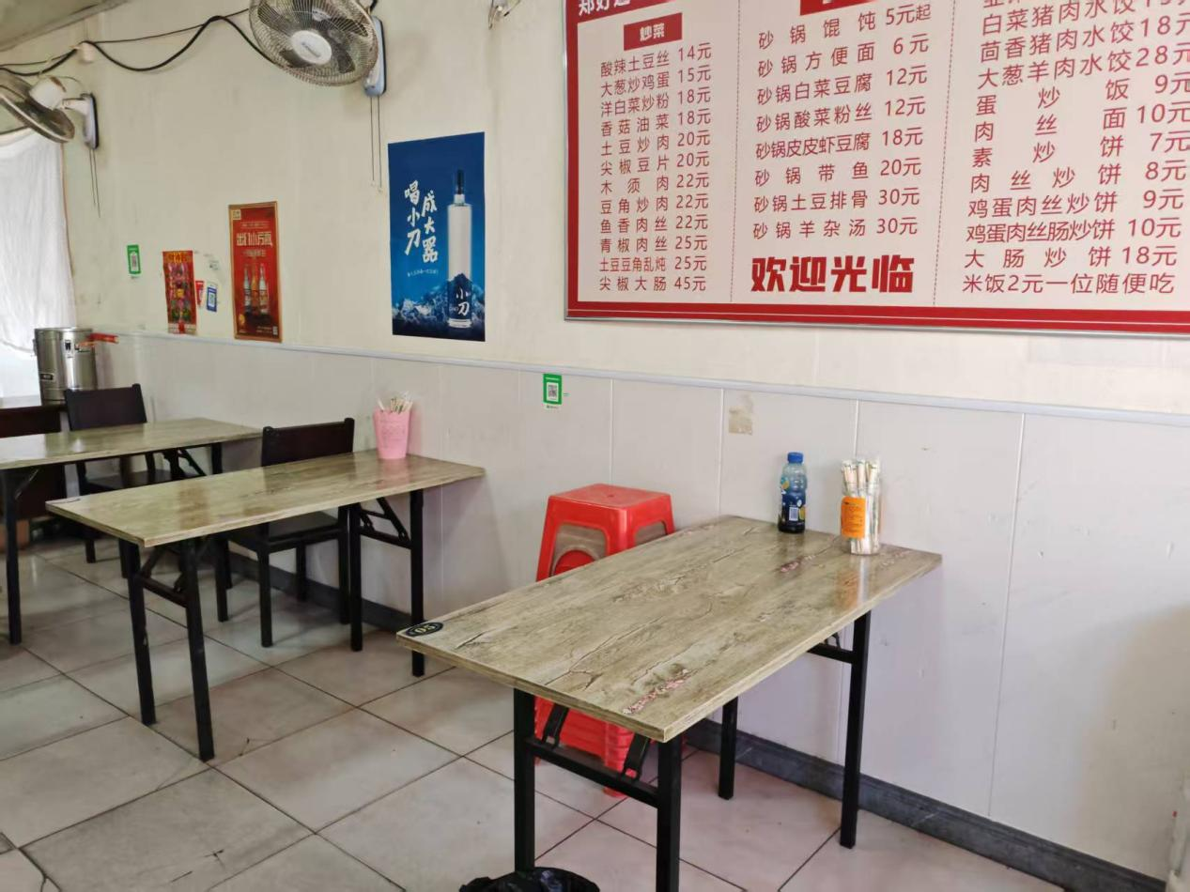

3、食品加工制作区域，较差

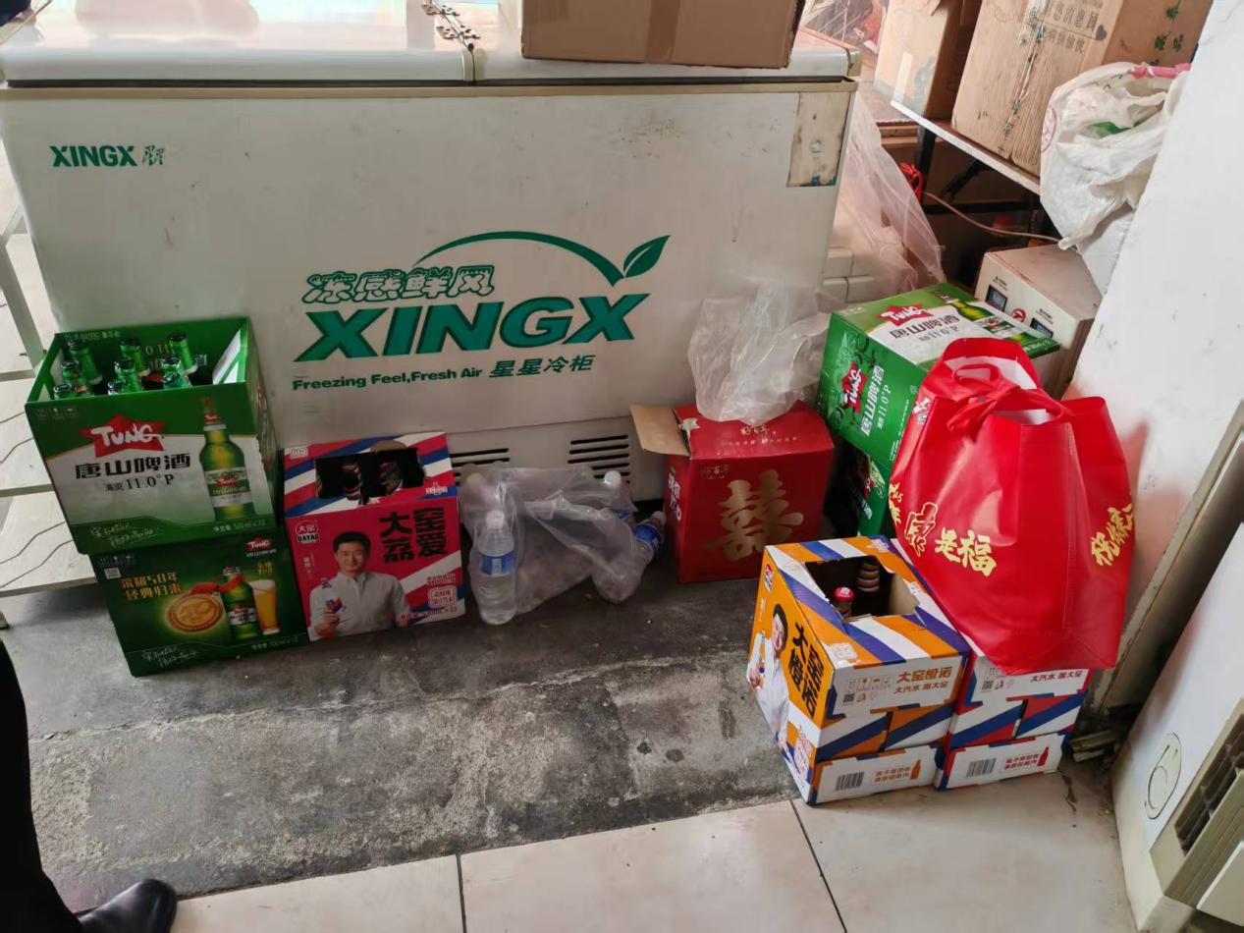

**三、黄焖鸡（家常菜）**

1. **“黄焖鸡（家常菜）”门头牌匾**

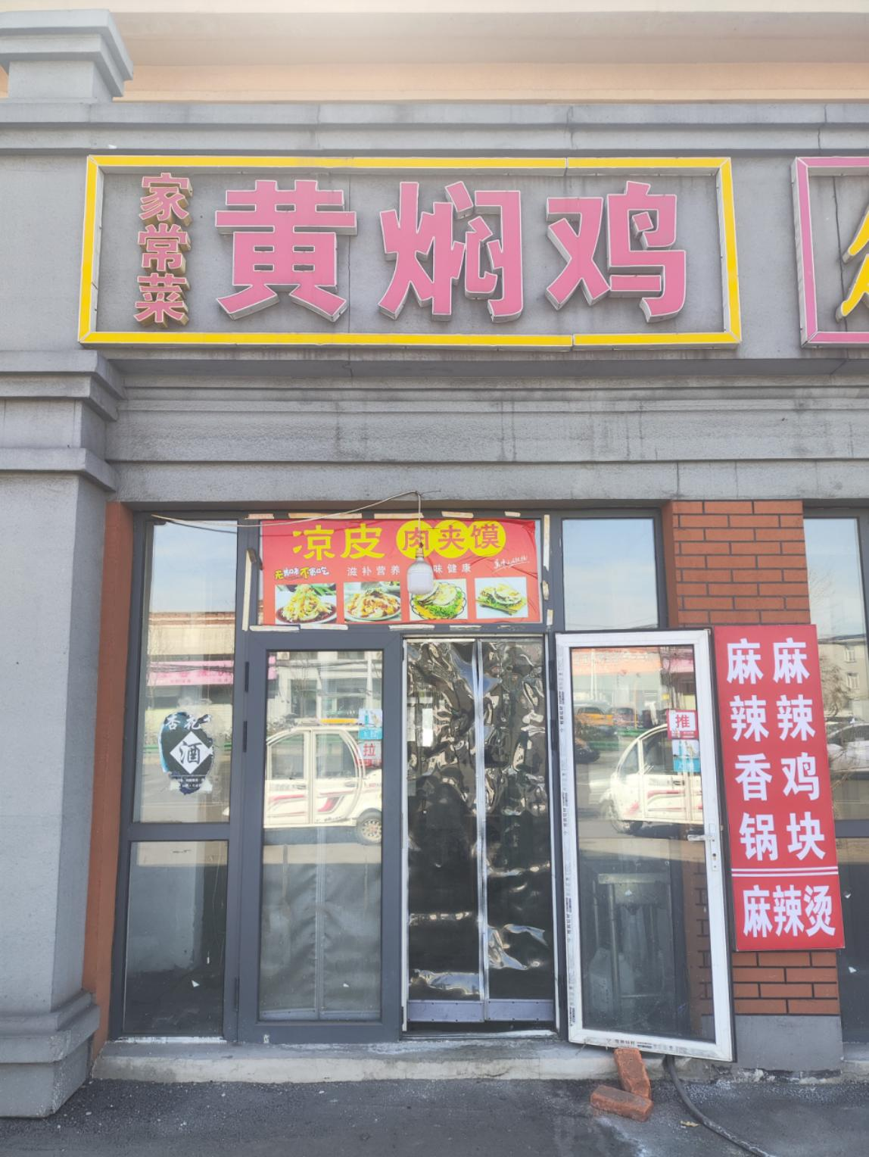

1. **就餐区域实景**

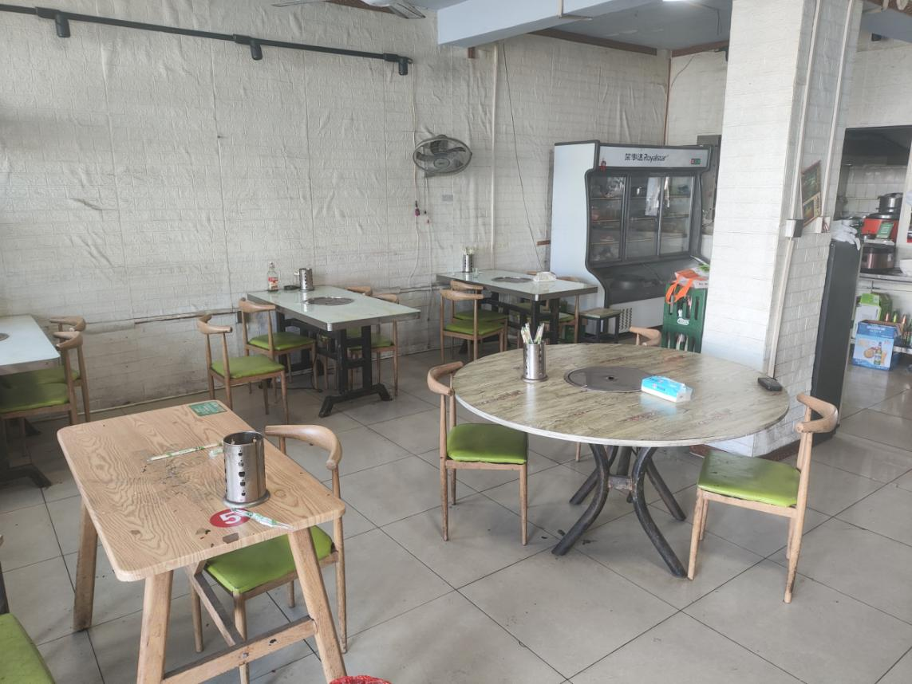

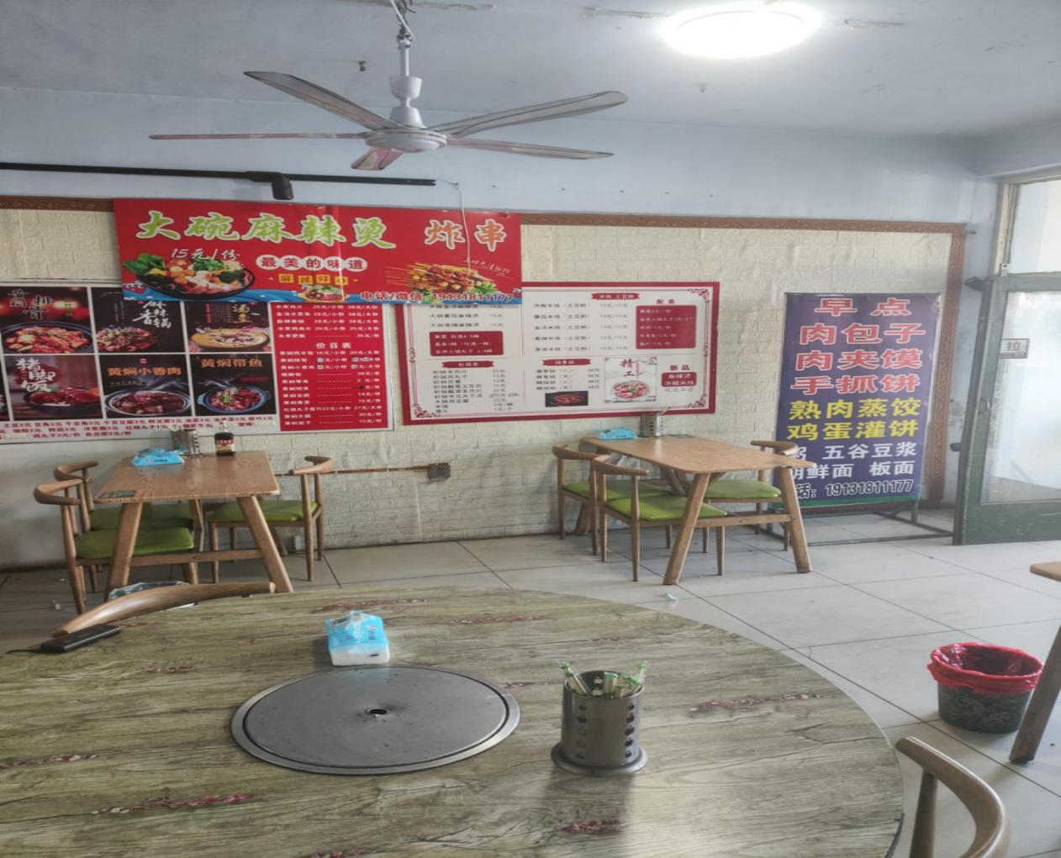

**3食品加工制做区域**

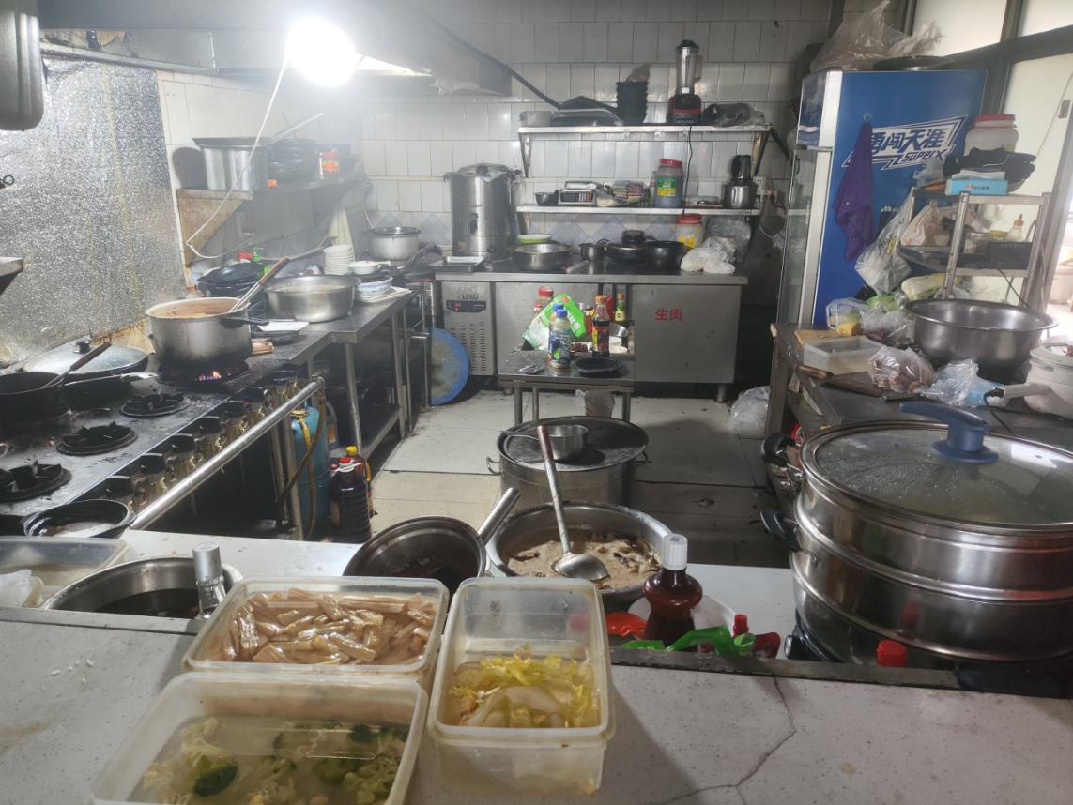

四、开平区晓存安徽板面馆

**1.门头牌匾**

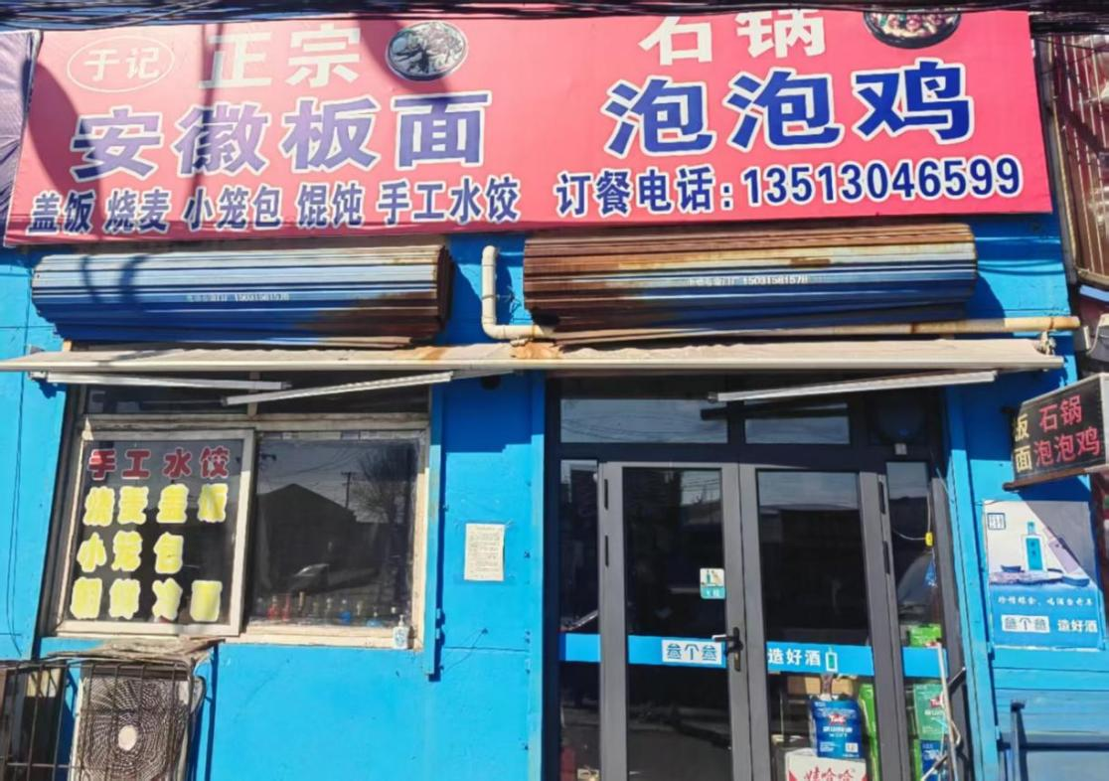

**2.就餐区域实景**

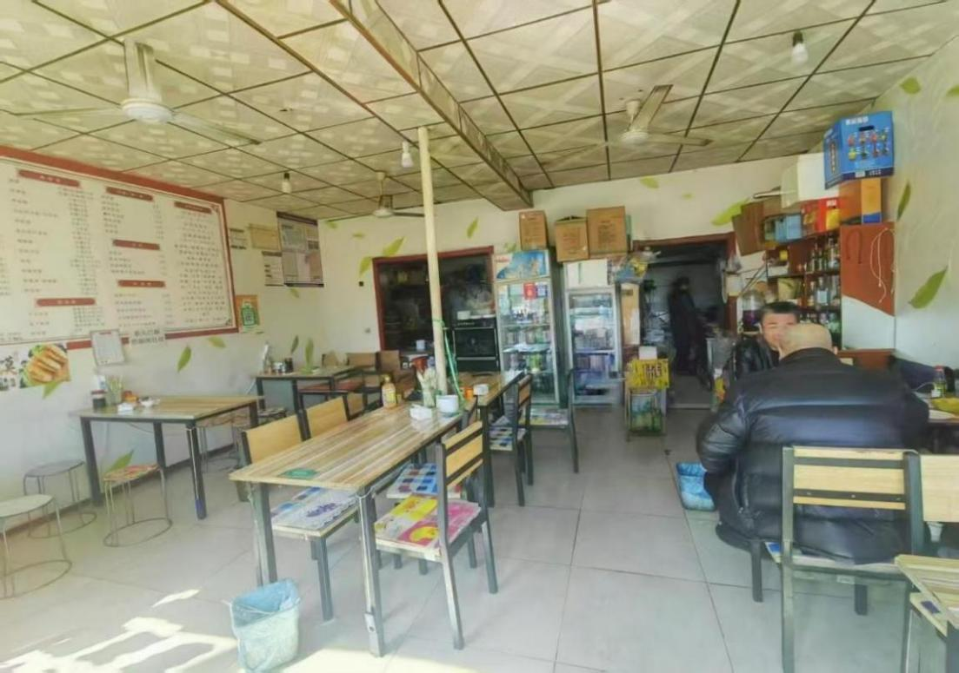

**3.食品加工制作区域**

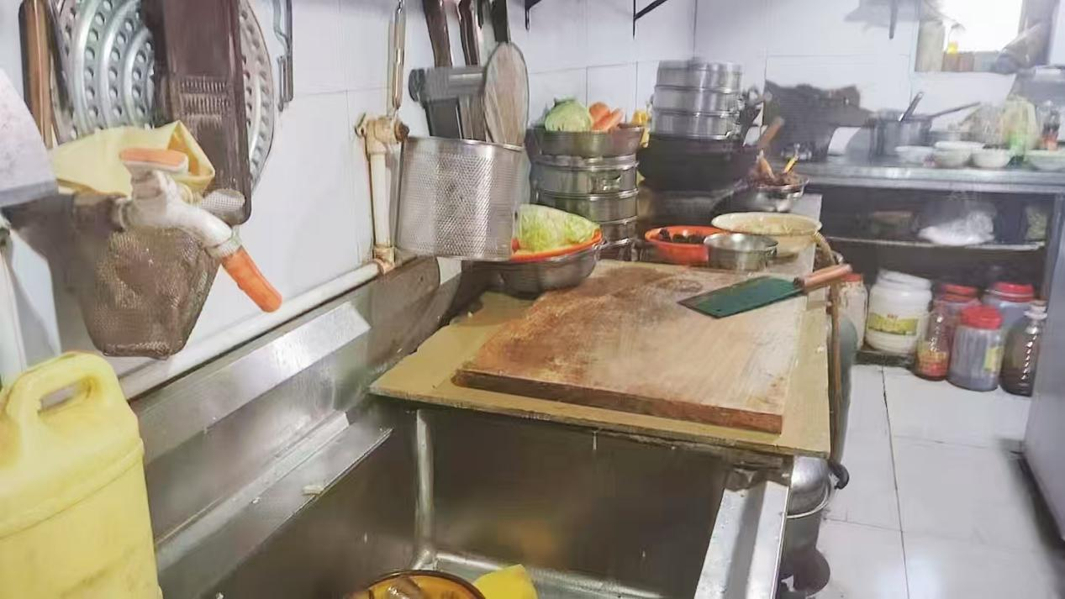

1. 唐山市开平区蒸好吃包子铺

1、门头牌匾

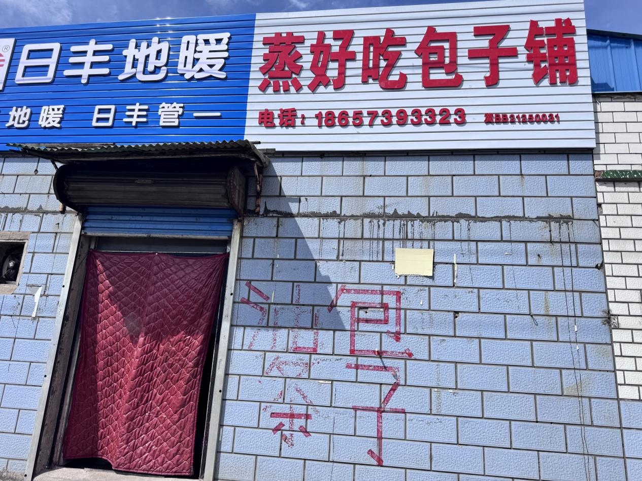

2、就餐区域实景

